**《易语言技术文档》**

**2020第一稿**

* 1. 安装易语言程序

使用浏览器搜索“易语言破解版”并进行安装。

安装完成后，请打开桌面上的易语言图标。

* + 1. 配置支持库

在图1.0中，点击“T.工具”,然后才弹出的子菜单中选择“L.支持库配置”。然后，点击“全选（A.）”，点击“确认”即配置完成支持库。

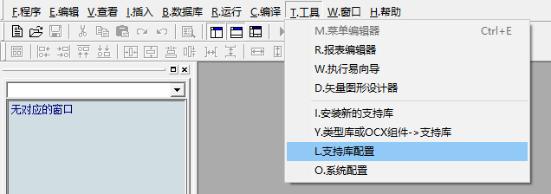

（图1.0）

1．1.2 新建程序

同理，在图1.0中选择“F.程序”，选择“N.新建”，在图1.2中选择“Windows窗口程序”，然后选择“确认”即可。

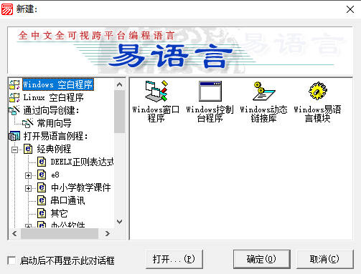

（图1.2）

* + 1. 第一个易语言程序

易语言是一款全中文、可视化、跨平台、面向对象的中文编程语言，且自带编译器和集成开发环境(IDE)。易语言的所有组件都需要您进行手动拖动，下文将详细描述如何拖动易语言组件来进行编写程序。

首先，请在基本组件内找到图1.3的图标，然后点击该图标将鼠标拖动到编程区进行缩放工作。

（图1.3）

然后，请在属性栏里找到“标题”，点击“属性”，然后输入您想展示的文字即可 [小提示：您可以通过属性上方的组合框来切换组件] ，详见图1.3.1。

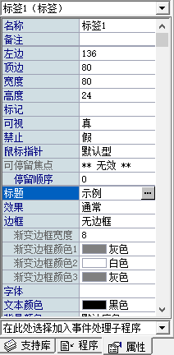 （图1.3.1）